16.06.2020r. (Wtorek)
Grupa: Wiewiórki
Temat: Literkowa farma.
Cele ogólne:
- utrwalanie znajomości poznanych liter,
- uważne słuchanie i rozwijanie słownictwa,
- rozwijanie zdolności manualnych.

Przebieg zajęć:
1. „Litery” – utrwalenie poznanych liter
Przygotuj kartkę, kredki i ołówek do pisania. Odrysuj na kartce swoją dłoń. Na czubku każdego palca zapisz dowolną literę. Spróbuj wymyślić zwierzę, którego nazwa zaczyna się tą literą. Jeżeli znajdziesz takie zwierzę to narysuj je obok dłoni.

2. „Gdzie mieszkają zwierzęta gospodarskie?”– ćwiczenia słowotwórcze i ortofoniczne
Posłuchaj, krótkich informacji o zwierzętach z gospodarstwa i ich domach. Spróbuj podać nazwy poszczególnych domów zwierząt. Po wysłuchaniu informacji o danym zwierzęciu naśladuj odgłosy jakie ono wydaje.

Mieszkaniem konia jest….(stajnia). Ma tam miękkie siano do jedzenia i wodę do picia.
Krowa mieszka w …. (oborze). Śpi i odpoczywa na sianie. Żeby mogła najeść się świeżej trawy, gospodarz prowadzi ją na pastwisko.
Świnia mieszka w ….(chlewiku), czyli niskim, murowanym domku z małym okienkiem. Jedzenie dostaje w korycie. Je wszystko i dużo. Mówi się, że jest wszystkożerna.
Kury, kaczki, gęsi i indyki też mają swoje domki.
Kury mieszkają w ….(kurniku). Lubią dziobać ziarno i grzebać w ziemi.
Kaczki mieszkają w …. (kaczniku). Lubią pływać w stawie, w czym pomaga im błona między palcami. Jedzą ziarno, otręby i ziemniaki.
A jak nazywa się miejsce, w którym gospodarz trzyma swoje indyki i gęsi? (indycznik i gęśnik).
Owce mieszkają w …. (owczarni), dużym murowanym domu, w którym mieści się kilkadziesiąt lub nawet kilkaset zwierząt, ale najbardziej lubią paść się na łąkach, skubać świeżą trawę i pić dużo wody.
Mieszkaniem kozy jest… (koziarnia). Kozy lubią skubać trawę, ale nieopatrznie mogą zjeść prawie wszystko, nawet ścierkę.
Króliki to małe, futrzane zwierzątka mieszkające w …..(klatce) na podwórku. Ich ulubione przysmaki to marchewka i kapusta.

3. „Czy to jest możliwe?” – zabawa dydaktyczna zainspirowana wierszem
Posłuchaj uważnie wiersza czytanego przez rodzica

Podróż
Agnieszka Frączek

Zabrał kiedyś pewien Maniek
swoją żonę Czesię
do miasteczka pod Poznaniem,
które Kórnik zwie się.

Spakowali różne graty,
waliz wzięli osiem,
zapomnieli tylko mapy,
lecz mieli to w nosie.

Bo bez mapy, jak wiadomo,
życie jest ciekawsze,
a gdy trzeba, to o pomoc
poprosi się zawsze.

Ludzie pomagali chętnie.
Choć bywało czasem,
że im jakoś dziwnie mętnie
wskazywali trasę…

Mimo wszystko po pół roku
dotarli do celu.
Przywitało ich: „Ko-ko-ku!”
kur i kurcząt wielu.

Dziwne… Pokój zamówili
w hotelu Pod Różą,
a na miejscu otrzymali
jedną grzędę kurzą.

Jedną grzędę? A to psikus!
Pod Poznaniem? Tak, w kurniku…

Odpowiedź na pytania:
- Jak nazywa się małe miasto pod Poznaniem?
- Czego nie spakował Maniek na wycieczkę?
- Czy Maniek z żoną dojechał do miasta Kórnik?
- Kto mieszkał w tym kurniku?
- Czy to możliwe, aby ludzie zamieszkali w kurniku z kurami?
- Jest to niemożliwe w rzeczywistości, czy może zdarzyć się w wierszu albo w opowiadaniu?
- Czy książki zawsze opisują to, co jest realne, czy pisarz może coś wymyślić?

4. „Zwierzę na literę” – ćwiczenia słuchu fonematycznego, wyróżnianie głosek w nagłosie nazw zwierząt
Otwórz książkę na stronach 68-69 i wykonaj zadania.
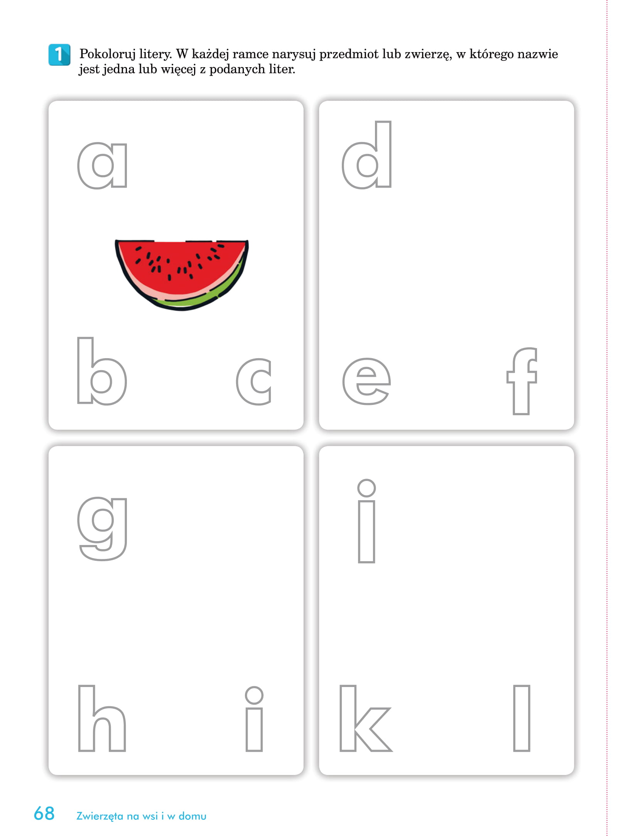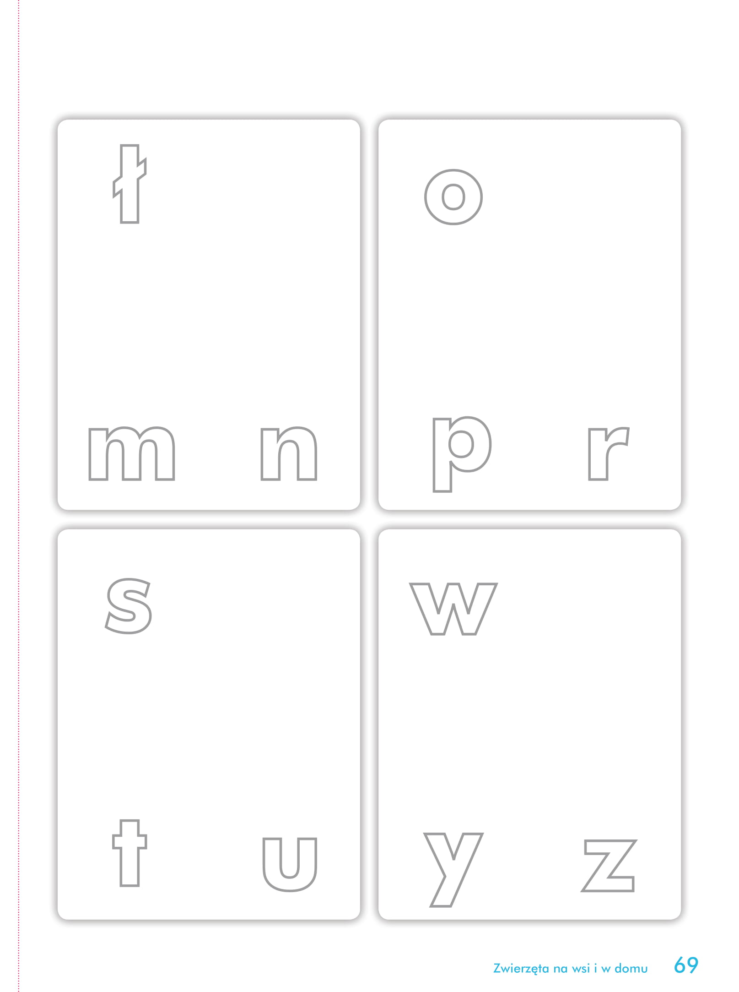
5. „Myszka lubi ser” – zabawa plastyczna
Do zadania potrzebujesz: żółte i szare kartki z bloku rysunkowego, szablony do odrysowania kół (może to być nakrętka, talerzyk), ołówek, nożyczki, klej, woda, pisaki. Weź żółtą kartkę, odrysuj na niej koła i wytnij w niej dziury. Żeby było łatwiej je wyciąć zamocz palec w wodzie i przyłóż na kilka sekund na środku koła, które będziesz wycinać. W ten sposób kartka namięknie i będzie łatwo przecisnąć przez nią nożyczki. Na szarej kartce odrysuj koło i je wytnij. Natnij je i zrób z niego stożek (możesz poprosić o pomoc kogoś starszego). Przyklej stożek do swojego „sera” . Na stożku narysuj oczy i wąsy. Doklej do myszki uszy i ogon. Powodzenia!

Miłej zabawy.

